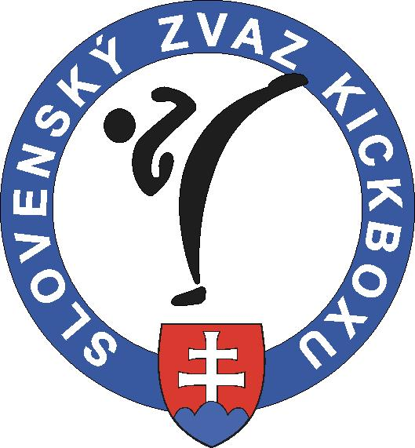 Slovenský zväz kickboxu

Z á p i s n i c a č. 5 / 2009
z porady Výkonného výboru SZKB zo dňa 7.7. 2009
konaného v Pezinku

Prítomní : ONUŠČÁK – predseda, VIŠNAI – podpredseda, HORÁK – gen. sekretár, KOLOZSY – ŠTK, ŠPÁNIKOVÁ – hospodár, MATEJKA, BONK – rep. tréneri,

Ospravedlnení : NAVRÁTIL – TMK, MELKO - RDK

Neospravedlnení : 0
P r o g r a m : 1. Otvorenie a kontrola úloh
2. Slovenský pohár sezóna 2009-2010 + M-SR
3. Sústredenie reprezentácie + nominácia na sústredenie
4. Financie – štátny účet
5. Rôzne

K bodu 1 - Otvorenie.............

Otvorenie VV SZKB vykonal p. Onuščák, v ktorom privítal všetkých zúčastnených a odovzdal slovo p. Horákovi, ktorý po kontrole poznamenal, že úlohy z minulého VV boli splnené

K bodu 2 – Slovenský pohár sezóna 2009 - 2010 ...............

VV SZKB schválil novú disciplínu do Slovenského pohára a to Light contact-lowkick /LC-K/ , ktorá bude zaradená od 1. kola Slovenského pohára. Pravidlá spracuje predseda RDK a budú zverejnené na oficialnej web stránke SZKB : www.slovak-kickboxing.sk
Slovenský pohár sezóny 2009 – 2010 :
- kolo SP - 3.10.2009 BARDEJOV : LC-K, FC, K-R, mládež SC,LC
- kolo SP - 7.11.2009 SENICA : SC, LC, low-kick seniorov
- kolo SP - 30.1.2010 DOLNÝ KUBÍN : LC-K, FC, K-R, mládež SC,LC
- kolo SP - 20.3.2010 BANSKÁ BYSTRICA : SC,LC, low-kick seniorov

Majstrovstvá Slovenska budú v dňoch 14.-15.-16.5.2010 v TRNAVE.

K bodu 3 – Sústredenie reprezentácie+ nominácia .............

VV SZKB schválil nominácie na reprezentačné sústredenie, ktoré boli predložené rep. trénermi , ktorí sa zúčastnili na VV SZKB. Reprezentačné sústredenie sa uskutoční v dňoch 18.-22.8.2009 v grand hoteli PERMON v Podbánskom vo Vysokých Tatrách / www.hotelpermon.sk /.

Zoznam nominovaných, ktorí majú hradenú plnú sumu sústredenia / ubytovanie, stravu –plná penzia, tréningy/ :
Realizačný tím : vedúci – Peter NAVRÁTIL, tréneri – Peter BONK, Patrik MATEJKA,
Pretekári : Viliam VANTA, Zuzana ŠIKULOVÁ, Viktor ŽUFFA, Martin MURAVSKÝ, Ladislav TÓTH, Zuzana GREGUŠOVÁ, Svatava ŠPÁNIKOVÁ, Tomáš MOŽNÝ, Pavol GARAJ, Martin NAVRÁTIL, Ladislav KAČMARÁK, Vladimír IDRÁNYI, Michal HROMEK, Veronika PETRÍKOVÁ.
Zoznam nominovaných, ktorí majú hradenú polovicu sústredenia a polovicu t.j. 50,- Euro si hradia sami: M. BAZGER, D. MOKOŠ, P. LEVICKÁ, D. PARČOVÁ, L. KYSEĽOVÁ, M. PROKS, D. KOMARA, P. BILY, L. GRANEC, D. HEGYES, D. WEBEROVÁ, V. ŠMELKOVÁ, P. SZEPESIOVÁ, M. KRAVIANSKA, J. HANKO, K. HAJČI, M. FURINDA, R. JURČEK, P. FRANKO, P. PASTOREK, E. CYPRICH, A. CYPRICH, P. PETRÍK, F. BARÁK, D. PANÁČEK, M. MADZIN, M. KORMAŇOŠ, P. VAŠKO, P. BEZUŠKA, L. BLEY, M. ZBONČÁKOVÁ.
Zoznam nominovaných, ktorí si rep. sústredenie uhradia sami t.j. 100,- Euro:
D. ČERVEŇ, Ľ. RADAŠOVSKÝ, J. HOLLAN, M. SEDLÁČEK, M. MIHÁLY, L. POVALAČOVÁ, M. PAČAN, K.BONK.
Doprava na rep. sústredenie je na náklady klubov alebo na vlastné náklady pre všetkých účastníkov.
Ďalší samoplatcovia, ktorí majú záujem o rep. sústredenie, ktoré stojí 100,- Euro /ubytovanie, strava-plná penzia, tréningy/ sa majú možnosť prihlásiť do 20.7.2009 na e-mailovej adrese : pnavratil@kickboxing.sk, onuscak@kickboxing.sk.

K bodu 4 – Financie- štátny účet.........................

P. Horák informoval a VV SZKB prerokoval stav štátnych finančných prostriedkov do konca roku 2009.

K bodu 5 – Rôzne.................

- Ďalšie zasadnutie VV sa uskutoční dňa 21.8.2009 o 17,00 hod. v grand hoteli Permon v Podbánskom

V Bratislave dňa 8.7. 2009.

Zapísal: Miroslav Horák

